|  |
| --- |
| Описание: Описание: для прик эмбл |
| МИНОБРНАУКИ РОССИИ |
| Федеральное государственное бюджетное образовательное учреждениевысшего профессионального образования"Российский технологический университет"МИРЭА |
| Институт «Комплексной безопасности и специального приборостроения» |
| Кафедра «Управление и моделирование систем» (КБ-3) |
|  |

|  |  |
| --- | --- |
| **Практика №3 по дисциплине** | |
|  | |
| **«Обеспечение криптографической защиты информации**  **в современных операционных системах. Windows.»** | |
|  | |
| Выполнил студент группы БИСО-03-19 | *Исачкин М.А* |

Москва 2020

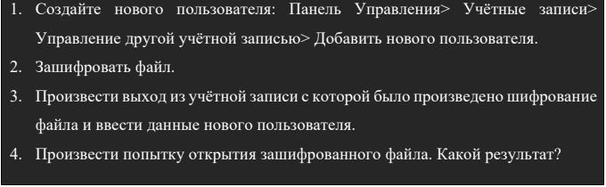

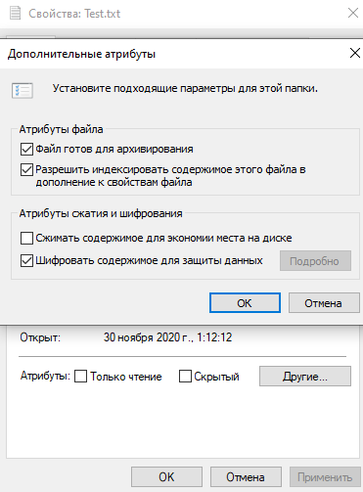

Файл зашифрован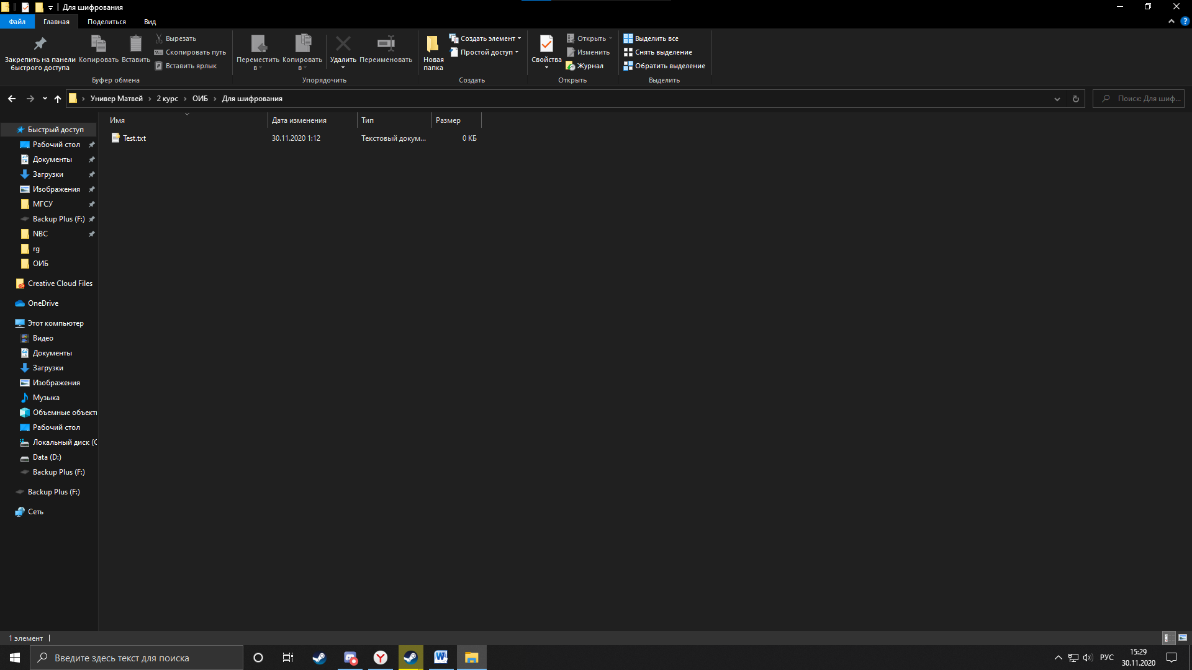

При попытке открыть другим пользователем

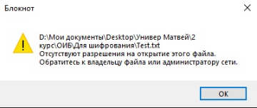

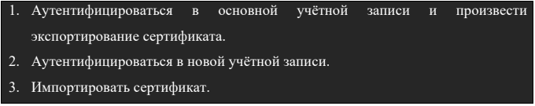



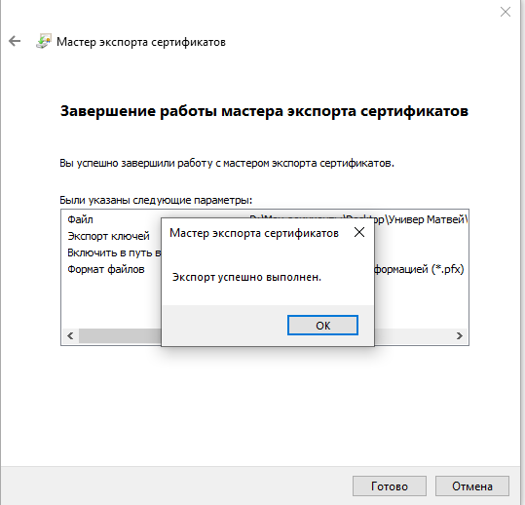

Пробуем открыть файл другим пользователем

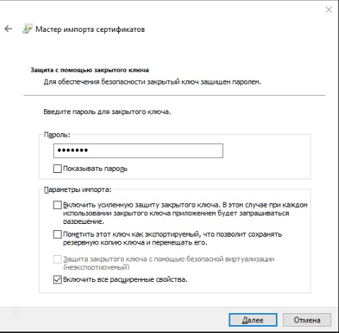

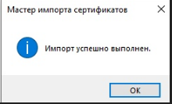

После этих действий файл открывается другим пользователем

Bitlocker

Шифруем диск и сохраняем ключ восстановления.

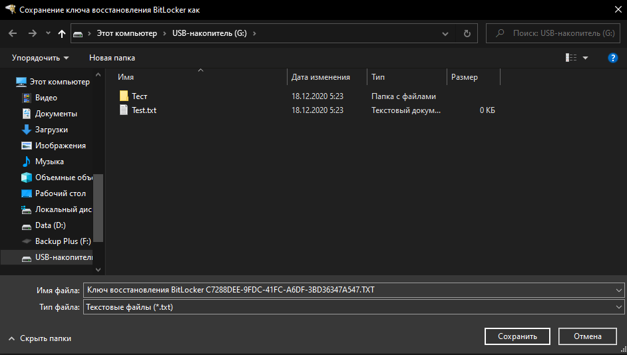

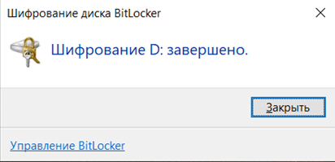

При попытке открыть запрашивает пароль

